


数据结构实验报告
题目：银行业务模拟

学 院 计算机学院
专 业 信息安全
年级班别 一班
学 号 3216005166
学生姓名 郭鹏燕
指导教师 李小妹
编 号 48
成 绩 ________________

2018年 1 月
报告：
报告内容： □详细 □完整 □基本完整 □不完整
设计方案： □非常合理 □合理 □基本合理 □较差
算法实现： □全部实现 □基本实现 □部分实现 □实现较差
测试样例： □完备 □比较完备 □基本完备 □不完备
文档格式： □规范 □比较规范 □基本规范 □不规范

答辩：
□理解题目透彻，问题回答流利
□理解题目较透彻，回答问题基本正确
□部分理解题目，部分问题回答正确
□未能完全理解题目，答辩情况较差

总评成绩：
□优 □良 □中 □及格 □不及格

- 需求分析
1.1 功能说明
该程序通过处理每位顾客的到达时间，交易时间，交易款额，经过银行处理客户的规则，从而得出每位客户的离开时间，从而算出客户在银行内逗留的平均时间。
银行处理客户的规则如下：
客户业务分为两种。第一种是申请从银行得到一笔资金，即取款或借款。第二种是向银行投入一笔资金，即存款或还款。银行有两个服务窗口，相应地有两个队列。客户到达银行后先排第一个队。处理每个客户业务时，如果属于第一种，且申请额超出银行现存资金总额而得不到满足，则立刻排入第二个队等候，直至满足时才离开银行；否则业务处理完后立刻离开银行。每接待完一个第二种业务的客户，则顺序检查和处理（如果可能）第二个队列中的客户，对能满足的申请者予以满足，不能满足者重新排到第二个队列的队尾。注意，在此检查过程中，一旦银行资金总额少于或等于刚才第一个队列中最后一个客户(第二种业务)被接待之前的数额，或者本次已将第二个队列检查或处理了一遍，就停止检查(因为此时已不可能还有能满足者)转而继续接待第一个队列的客户。任何时刻都只开一个窗口。假设检查不需要时间。营业时间结束时所有客户立即离开银行。

1.2 数据约定
输入：
银行的初始金额：一个整数，范围为[0, 1000000000]
银行的营业时间：一个整数，范围为(0, 1,440]
当前客户与前一个顾客的到达的时间差：一个整数，范围为-1或(0, 1,440]
当前客户的交易时间：一个整数，范围为(0, 1,440]
当前客户的款额：一个整数，范围为[-1000000000, 1000000000]
输出：
按照时间顺序，以每个事件为单位输出
当事件是客户到达时，输出”时间:t，第x个顾客到达”,其中t为当前时刻，x为客户的编号（客户按照到达银行的顺序编号）
当事件是客户离开时，输出” 时间：t ，第x个顾客离开,该客户在银行逗留了d分钟”，其中其中t为当前时刻，x为客户的编号（客户按照到达银行的顺序编号），d为客户在银行逗留的时间。

1.3 测试数据
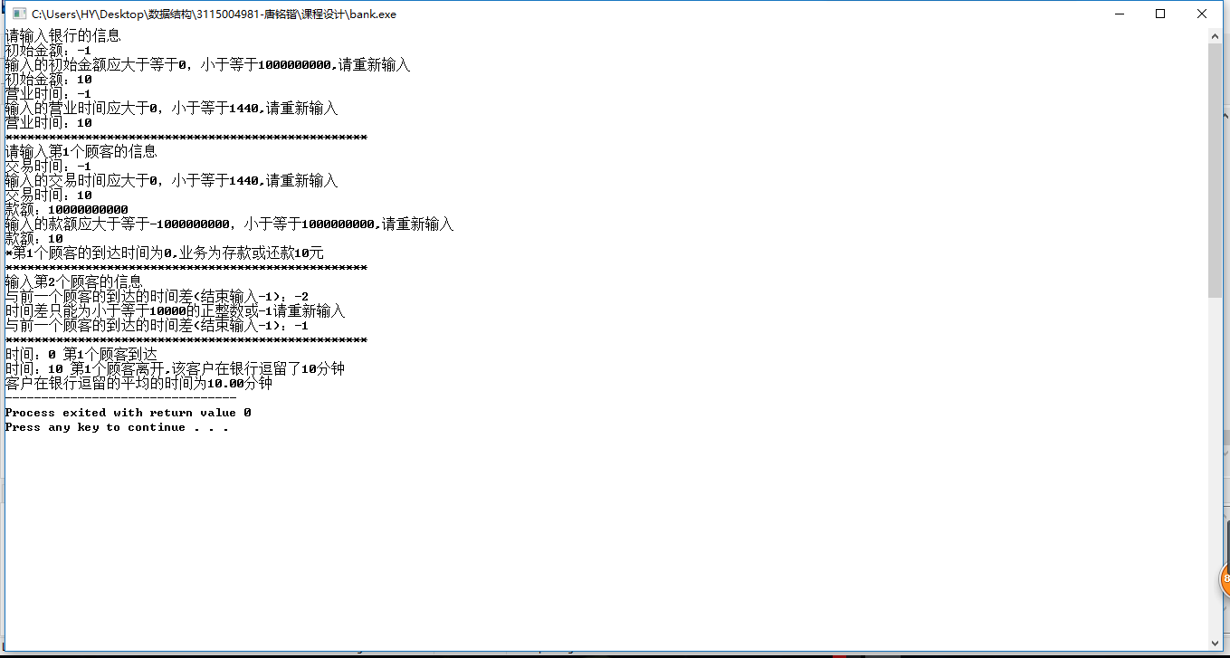

- 概要设计
2.1程序头文件
#include<cstdio>
#include <cstdlib>

#define STATUS int
#define OK 1
#define ERROR 0

2.2数据类型的定义
const int MAX_cus=1000; //客户的内存池的大小
const int MAX_event=1000; //事件的内存池的大小
const int MAX_que=1000; //队列的内存池的大小
int top_cus; //客户内存池内中空闲的链栈的栈顶下标
int top_event; //事件内存池内中空闲的链栈的栈顶下标
int top_que; //队列内存池内中空闲的链栈的栈顶下标
int total; //银行当前的钱数
int closetime; //银行的营业时间
int lastevent; //记录事件队列的头在事件内存池中的下标
int firstevent; //记录事件队列的尾在事件内存池中的下标
int use_cus; //-1是柜台空闲，其他为正在处理的客户的下标
int firstque_head; //第一个队列的头在队列内存池中的下标
int firstque_tail; //第一个队列的尾在队列内存池中的下标
int firstque_num; //第一个队列的客户的人数
int secondque_head; //第二个队列的头在队列内存池中的下标
int secondque_tail; //第二个队列的尾在队列内存池中的下标
int secondque_num; //第二个队列的客户的人数
int sum; //记录客户在银行待的总时间
int number; //记录总客户数

struct CustNode
{
int num,arrtime,durtime,amount,next;//分别是客户编号，到达时间，交易款额和下一个空闲客户的下标
} pool_cus[MAX_cus]; //客户内存池
enum Event_mode{come,go};
struct Event
{
int time; //该事件发生的时间
int cus; //该事件的客户的下标
int next_event;//下一个发生的时间的下标
int event; // 0表示来，1表示走
int next; // 下一个空闲事件的下标
} pool_event[MAX_event]; //事件的内存池

struct Queue
{
int cus; //队列中客户的编号
int next; //队列内存池中下一个空闲的元素
int next_que; //队列中下一个元素的下标
} pool_que[MAX_que]; //队列内存池
2.3函数的定义
int myMalloc_event() //动态存储分配事件元素的内存
void myFree_event(int x) //释放事件元素的内存
void build_event() //初始化事件内存池
int myMalloc_cus() //动态存储分配客户元素的内存
void myFree_cus(int x) //释放客户元素的空间
void build_cus() //初始化客户内存池
int myMalloc_que() //动态存储分配队列元素的内存
void myFree_que(int x) //释放队列元素的内存
void build_que() //初始化队列内存池
STATUS push_firstque(int cus) //客户入第一个队列
STATUS push_secondque(int cus) //客户入第二个队列
int pop_firstque() //第一个队列出队
int pop_secondque() //第二个队列出队
STATUS set_event(int now_event,int cus,int time) //在事件队列插入一个时间为time，事件类型为 now_event，客户下标为cus的事件
void print_line() //输出分割线
STATUS set_data() //输入并设定数据
void build() //初始化
STATUS run() //处理事件并输出
int main() //主程序

2.3主程序流程图
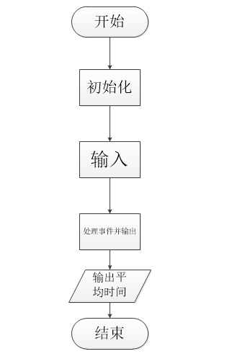
- 详细设计.
3.1函数调用关系图
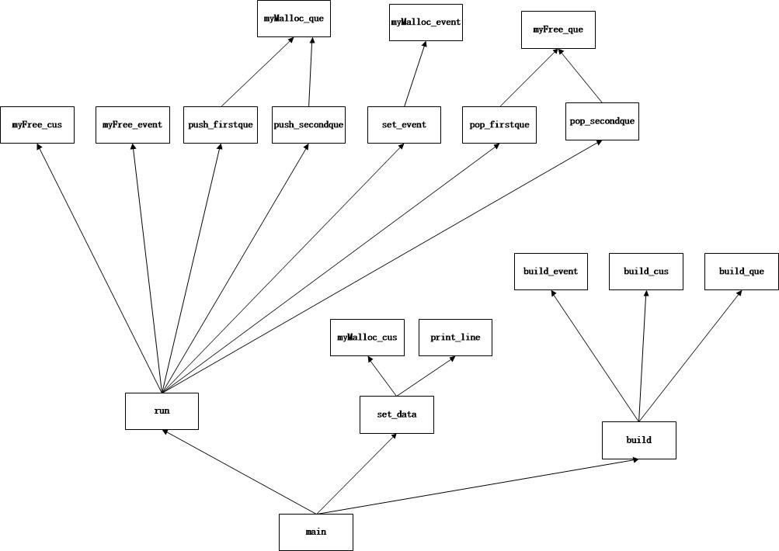
3.2函数实现(伪代码)
int myMalloc_event() //动态存储分配事件元素的内存
Begin
如果 (top_event等于0) 那么 return 0;
int re←top_event;
top_event←pool_event[top_event].next; //出栈
return re; //返回原栈顶元素的下标
End

void myFree_event(int x) //释放事件元素的内存
Begin
pool_event[x].next←top_event;
top_event←x; //入栈
}

void build_event() //初始化事件内存池
Begin
for i:=1 to MAX_event-1 do
pool_event[i].next←i-1;
top_event←MAX_event-1;
End

int myMalloc_cus() //动态存储分配客户元素的内存
Begin
如果 (top_cus等于0) 那么 return 0;
int re←top_cus;
top_cus←pool_cus[top_cus].next; //出栈
return re; //返回原栈顶元素的下标
End

void myFree_cus(int x) //释放客户元素的空间
Begin
pool_cus[x].next←top_cus;
top_cus←x; //入栈
End

void build_cus() //初始化客户内存池
Begin
For i:=1;I to MAX_cus-1 do
pool_cus[i].next←i-1;
top_cus←MAX_cus-1;
End

int myMalloc_que() //动态存储分配队列元素的内存
Begin
如果 (top_que等于0) 那么 return 0;
int re←top_que;
top_que←pool_que[top_que].next; //出栈
return re; //返回原栈顶元素的下标
End

void myFree_que(int x) //释放队列元素的内存
Begin
pool_que[x].next←top_que;
top_que←x; //入栈
End

void build_que() //初始化队列内存池
Begin
for i:=1 to MAX_que-1 do
pool_que[i].next←i-1;
top_que←MAX_que-1;
End

STATUS push_firstque(int cus) //客户入第一个队列
Begin
int temp_que←myMalloc_que();
如果 (temp_que等于0) 那么 return ERROR;
pool_que[temp_que].cus←cus;
如果 (firstque_head等于-1) 那么 Begin firstque_head←firstque_tail←temp_que;End //如果队列一为空
否则//如果队列一不为空
Begin
pool_que[firstque_tail].next_que←temp_que;
firstque_tail←temp_que;
pool_que[temp_que].next_que←-1;
End
firstque_num= firstque_num +1;//队列一的人数加一
return OK;
End

STATUS push_secondque(int cus) //客户入第二个队列
Begin
int temp_que←myMalloc_que();
如果 (temp_que等于0) 那么return ERROR;
pool_que[temp_que].cus←cus;
如果 (secondque_head等于-1) 那么Begin secondque_head←secondque_tail←temp_que;End //如果队列一为空
否则//如果队列一不为空
Begin
pool_que[secondque_tail].next_que←temp_que;
secondque_tail←temp_que;
pool_que[temp_que].next_que←-1;
End
secondque_num= secondque_num+1
return OK;
End

int pop_firstque() //第一个队列出队
Begin
int now_que←firstque_head;
如果 (now_que等于-1) 那么 return -1;
int now_cus←pool_que[now_que].cus;
int temp←firstque_head;
如果 (firstque_head等于firstque_tail) 那么 firstque_head←firstque_tail←-1; //出队后队列为空
否则
firstque_head←pool_que[firstque_head].next_que;//出队后队列不为空
myFree_que(now_que); //释放空间
firstque_num= firstque_num-1;
return now_cus;
End

int pop_secondque() //第二个队列出队
Begin
int now_que←secondque_head;
如果 (now_que等于-1) 那么 return -1;
int now_cus←pool_que[now_que].cus;
int temp←secondque_head;
如果 (secondque_head等于secondque_tail) 那么secondque_head←secondque_tail←-1;//出队后队列为空
否则
secondque_head←pool_que[secondque_head].next_que;//出队后队列不为空
myFree_que(now_que);//释放空间
secondque_num= secondque_num-1
return now_cus;
End

STATUS set_event(int now_event,int cus,int time) //在事件队列插入一个时间为time，事件类型为 now_event，客户下标为cus的事件
Begin
如果 (time大于closetime) 那么 return OK; //如果事件的时间超过营业时间则不加入队列中

int temp_event;
如果 ((temp_event←myMalloc_event())等于ERROR) 那么return ERROR;
pool_event[temp_event].cus←cus;
pool_event[temp_event].time←time;
pool_event[temp_event].event←1;
while ((pool_event[now_event].next_event不等于-1) &&( pool_event[pool_event[now_event].next_event].time小于等于time))//找到插入的位置
Begin
now_event←pool_event[now_event].next_event;
End
pool_event[temp_event].next_event←pool_event[now_event].next_event;
pool_event[now_event].next_event←temp_event;
return OK;
End

void print_line() //输出分割线
Begin
for i=1 to 50 dp printf("*") ;
printf("\n");
End

STATUS set_data() //输入并设定数据
Begin
输出 "请输入银行的信息\n"
total←-1;
while (total等于-1) //输入初始金额，如果不在范围里面则重新输入
Begin
输出 "初始金额：";
输入total;
如果 ((total小于0) || (total>1000000000)) 那么
Begin
输出 "输入的初始金额应大于等于0，小于等于1000000000,请重新输入\n");
total←-1;
End
End

closetime←-1;
while (closetime等于-1) //输入营业时间，如果不在范围里面则重新输入
Begin
输出 "营业时间：";
scanf("%d",&closetime);
如果 ((closetime小于等于0) || (closetime大于1440)) 那么
Begin
printf("输入的营业时间应大于0，小于等于1440,请重新输入\n");
closetime←-1;
End
End

print_line();
int durtime,interval,amount;

int t←0;
int i←1;
lastevent←-1;
firstevent←-1;
while (t小于等于closetime)
Begin
输出 "请输入第i个顾客的信息\n"

durtime←-1;
while (durtime等于-1) //输入交易时间，如果不在范围里面则重新输入
Begin
输出 "交易时间：";
scanf("%d",&durtime);
如果 ((durtime小于等于0) || (durtime大于1440)) 那么
Begin
输出 "输入的交易时间应大于0，小于等于1440,请重新输入\n";
durtime←-1;
End
End

amount←-2147483647;
while (amount等于-2147483647) //输入款额，如果不在范围里面则重新输入
Begin
输出 "款额：";
scanf("%d",&amount);
如果 ((amount小于-1000000000) || (amount大于1000000000)) 那么
Begin
输出 "输入的款额应大于等于-1000000000，小于等于1000000000,请重新输入\n";
amount←-2147483647;
End
End

输出 "*第i个顾客的到达时间为t,业务为";
如果 (amount小于0) 那么
输出 "取款或借款-amount元\n";
否则
输出 "存款或还款amount元\n";

int temp_cus←myMalloc_cus();
如果 (temp_cus等于0) 那么 return ERROR;
int temp_event←myMalloc_event();
如果 (temp_event等于0) 那么 return ERROR;
pool_cus[temp_cus].amount←amount;
pool_cus[temp_cus].arrtime←t;
pool_cus[temp_cus].durtime←durtime;
pool_cus[temp_cus].num←i;
pool_event[temp_event].cus←temp_cus;
pool_event[temp_event].time←pool_cus[temp_cus].arrtime;
如果 (lastevent等于-1) 那么 Begin firstevent←temp_event;End
否则
pool_event[lastevent].next_event←temp_event;
lastevent←temp_event;
print_line();
输出 "输入第i+1个顾客的信息\n";

interval←0;
while (interval等于0) //输入时间差，如果不在范围里面则重新输入
Begin
输出 "与前一个顾客的到达的时间差(结束输入-1)：";
输入 "%d",&interval ;
如果 (interval等于-1) 那么 break;
如果 (interval小于等于0 || interval大于10000) 那么
Begin
输出 "时间差只能为小于等于10000的正整数或-1请重新输入\n";
interval←0;
End
End
如果 (interval等于-1) 那么 break;

t←t+interval;
i←i+1;
End

如果 (lastevent不等于-1) 那么 pool_event[lastevent].next_event←-1;

如果 (interval不等于-1) 那么 //如果根据时间差算出的客户到达时间已经超过了营业时间
Begin
print_line();
输出 "提示：第i个顾客到达时银行已经关门,输入结束\n";
number←i-1;
End
否则 number←i;
print_line();
return OK;
End

void build() //初始化
Begin
build_event();
build_cus();
build_que();

firstque_head←-1;
firstque_tail←-1;
firstque_num←0;
secondque_head←-1;
secondque_tail←-1;
secondque_num←0;
End

STATUS run() //处理事件并输出
Begin
int now_event←firstevent;
use_cus←-1;
int lasttotal←total;
int count←-1;
int counttime←0;
while (now_event不等于-1) //如果时间队列不为空则继续执行
Begin
如果 (pool_event[now_event].event等于0) 那么 //如果当前事件是客户到达
Begin
如果 (push_firstque(pool_event[now_event].cus)等于ERROR) 那么 return ERROR; //客户入第一个队列
输出 "时间：pool_event[now_event].time 第pool_cus[pool_event[now_event].cus].num个顾客到达\n";
End
如果 ((pool_event[now_event].event等于1)) 那么 //如果当前事件是客户离开
Begin
如果 (pool_cus[use_cus].amount大于0) 那么Begin lasttotal←total;count←1;counttime←secondque_num;End
total←total+pool_cus[use_cus].amount;
输出 "时间：pool_event[now_event].time 第pool_cus[use_cus].num个顾客离开,该客户在银行逗留了pool_event[now_event].time-pool_cus[use_cus].arrtime分钟\n"
sum←sum+pool_event[now_event].time-pool_cus[use_cus].arrtime;
myFree_cus(use_cus);
use_cus←-1; //没有处理业务的顾客

如果 (count不等于-1) 那么 //正在执行查找第二个队列的过程
Begin
如果 (total小于等于lasttotal) 那么
Begin
count←-1;
End
否则
Begin
int temp_cus←-1;
while (count小于等于counttime) //当找完整个队列或找到符合要求的客户退出
Begin
temp_cus←pop_secondque();
count=count+1;
如果 (total+pool_cus[temp_cus].amount大于等于0) 那么Begin break;End
如果 (push_secondque(temp_cus)等于ERROR) 那么 return ERROR;
temp_cus←-1;
End
//如果 (count大于counttime)
如果 (temp_cus等于-1) 那么
Begin
count←-1;
End
否则
Begin

如果 (set_event(now_event,temp_cus,pool_event[now_event].time+pool_cus[temp_cus].durtime)等于ERROR) 那么 return ERROR;//把符合条件的客户的离开事件加入事件队列中
use_cus←temp_cus;
End
End
End

End

while (use_cus等于-1) //从第一个队伍中找到可以进入柜台办理业务或者第一条队伍为空时退出
Begin
int now_cus←pop_firstque();
如果 (now_cus等于-1) 那么 //如果第一个队伍为空，那么不处理第一个队伍的事件，查看下一个事件
Begin
break;
End
如果 (pool_cus[now_cus].amount大于0) 那么//如果该客户是存款或还款
Begin
如果 (set_event(now_event,now_cus,pool_event[now_event].time+pool_cus[now_cus].durtime)等于ERROR) 那么 return ERROR;
use_cus←now_cus;
count←0;
End
否则
如果 ((pool_cus[now_cus].amount小于0)) 那么 //如果该客户是取款或借款
Begin
如果 (total+pool_cus[now_cus].amount大于等于0) 那么 //银行的钱可以满足需要
Begin
如果 (set_event(now_event,now_cus,pool_event[now_event].time+pool_cus[now_cus].durtime)等于ERROR) 那么 return ERROR;
use_cus←now_cus;
End
否则
Begin
如果 (push_secondque(now_cus)等于ERROR) 那么 return ERROR; //银行的钱不可以满足需要，则客户进入第二个队列等待
End
End

End

int temp←now_event;
now_event←pool_event[now_event].next_event;
myFree_event(temp);

End
如果 (use_cus不等于-1) 那么 //营业时间结束，正在处理业务的顾客离开
Begin
int now_cus←use_cus;
total←total+pool_cus[now_cus].amount;
输出 "时间：closetime 第pool_cus[now_cus].num个顾客离开,该客户在银行逗留了closetime-pool_cus[now_cus].arrtime分钟\n";
sum←sum+closetime-pool_cus[now_cus].arrtime;
End
while (firstque_num大于0)//营业时间结束，第一个队列的顾客离开
Begin
int now_cus←pop_firstque();
total←total+pool_cus[now_cus].amount;
输出"时间：closetime 第pool_cus[now_cus].num个顾客离开,该客户在银行逗留了closetime-pool_cus[now_cus].arrtime分钟\n";
sum←sum+closetime-pool_cus[now_cus].arrtime;
myFree_cus(now_cus);
End
while(secondque_num小于等于0) //营业时间结束，第二个队列的顾客离开)
Begin
int now_cus←pop_secondque();
total←total+pool_cus[now_cus].amount;
输出"时间：closetime 第pool_cus[now_cus].num个顾客离开,该客户在银行逗留了closetime-pool_cus[now_cus].arrtime分钟\n";
Sum←sum+closetime-pool_cus[now_cus].arrtime;
myFree_cus(now_cus);
End
return OK;
End
- 调试分析
在调试的过程中曾经遇到过许多问题，例如判断第二的队列是否全部找一遍的时候比较容易出错，有的客户出队了但是计数器并没有统计，导致有的客户重复检查了，于是后来加了个变量记录第二个队列的元素的个数，这样就能保证最多只会找一遍。又例如一开始在润函数里面第一个队列出队的那个部分，如果银行不能满足队头的客户的需求，那么就加入第二个队列，然后处理下一个事件，但这会发生错误，应该一直出队直到队列为空或者找到一个满足需求的。我们设计数据的时候要考虑全面，在遇到错误的时候要冷静分析，用输出信息查错。

函数名 | 时间复杂度 | 空间复杂度
myMalloc_event | O(1) | O(1)
myFree_event | O(1) | O(1)
build_event | O(MAX_event) | O(1)
myMalloc_cus | O(1) | O(1)
myFree_cus | O(1) | O(1)
build_cus | O(MAX_cus) | O(1)
myMalloc_que | O(1) | O(1)
myFree_que | O(1) | O(1)
build_que | O(MAX_que) | O(1)
push_firstque | O(1) | O(1)
push_secondque | O(1) | O(1)
pop_firstque | O(1) | O(1)
pop_secondque | O(1) | O(1)
set_event | O(M) | O(1)
print_line | O(1) | O(1)
set_data | O(M) | O(1)
build | O(MAX_event+ MAX_cus+ MAX_que) | O(1)
Run | O(M^2) | O(1)
main | O(M^2+ MAX_event+ MAX_cus+ MAX_que) | O(1)
总算法 | O(M^2+ MAX_event+ MAX_cus+ MAX_que) | O(MAX_event+ MAX_cus+ MAX_que)
其中MAX_que，MAX_cus，MAX_event如定义所示
M是顾客数
- 用户使用说明
用户首先要输入银行的初始金额和营业时间，然后输入第一个客户的交易时间和额度，然后第i(i>=2)个客户，先输入与前一个客户到达的时间差，然后是交易时间，然后是额度，每个变量都有一定的取值范围（见1.2数据约定），如果输入的数据不再范围里，会提醒重新输入。如果通过与前一个客户的时间差算出当前客户到达的时间超过了营业时间则输入结束，或者当输入与前一个客户到达的时间差时输入了-1时输入结束，程序会按时间顺序输出事件和顾客平均逗留时间。
- 测试结果
１．
２．
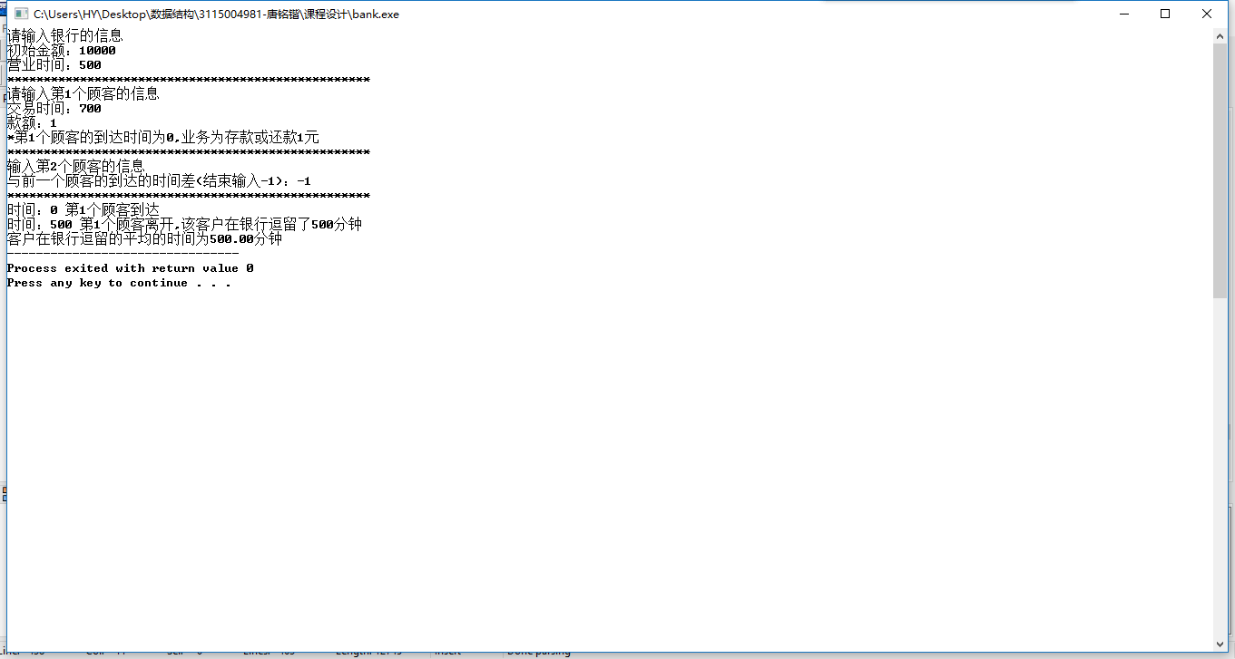

3.
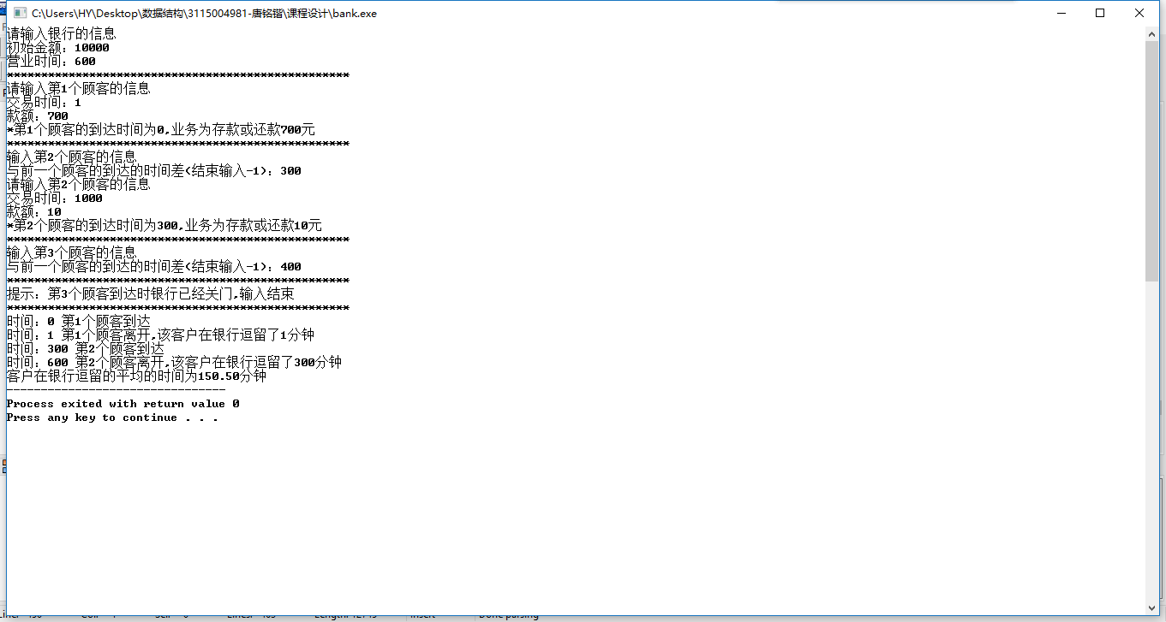
4.
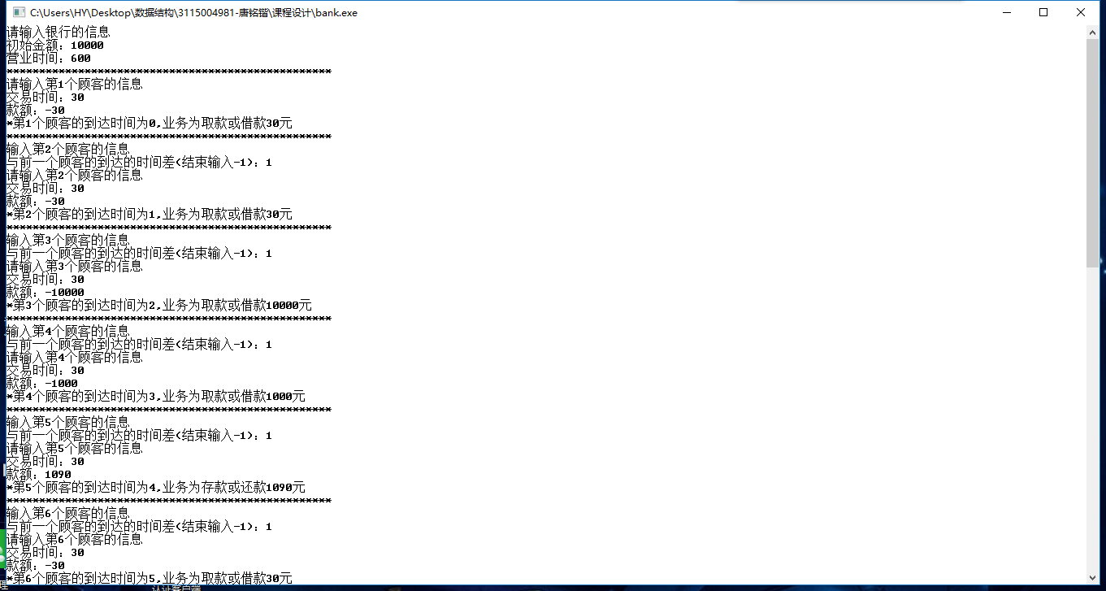
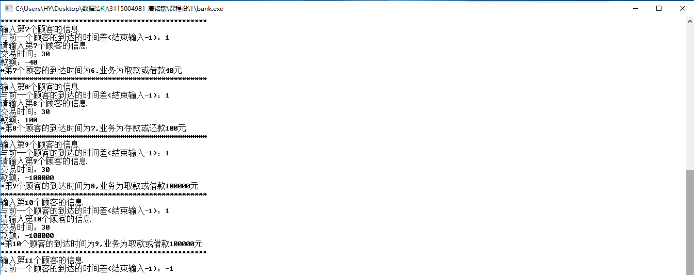
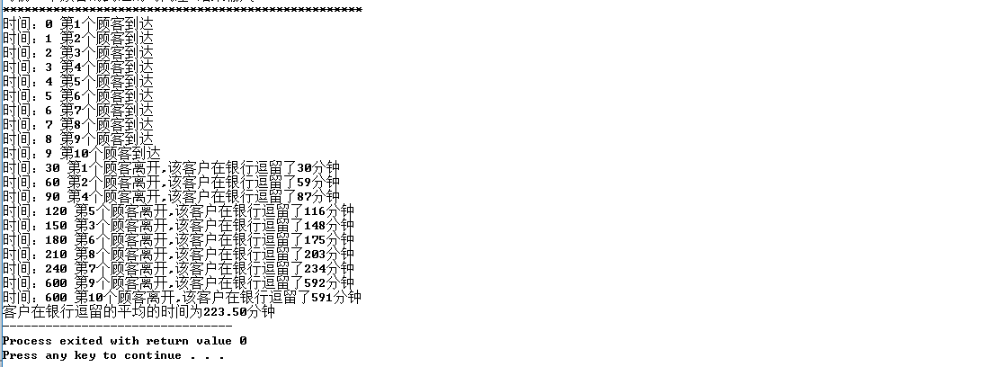
5.
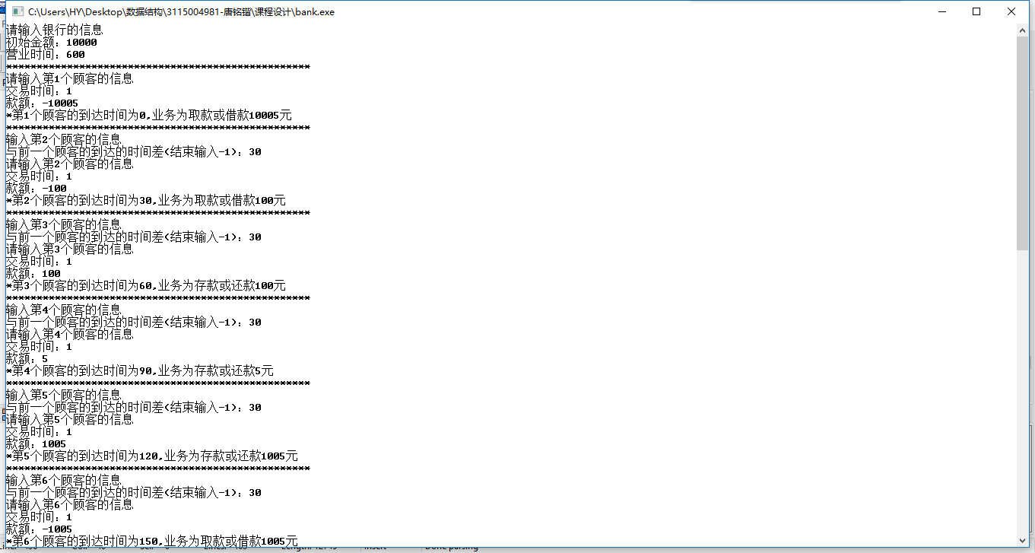

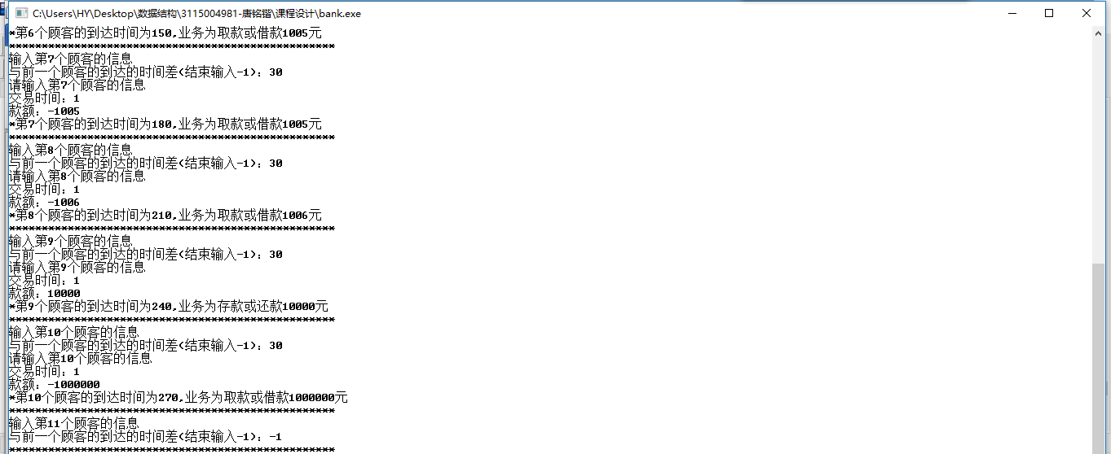
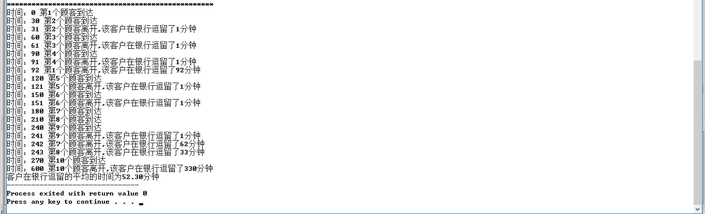
- 附录
7.1源程序
// ConsoleApplication5.cpp : ??????????????
//

#include<cstdio>
#include <cstdlib>

#define STATUS int
#define OK 1
#define ERROR 0

const int MAX_cus=1000; //客户的内存池的大小
const int MAX_event=1000; //事件的内存池的大小
const int MAX_que=1000; //队列的内存池的大小
int top_cus; //客户内存池内中空闲的链栈的栈顶下标
int top_event; //事件内存池内中空闲的链栈的栈顶下标
int top_que; //队列内存池内中空闲的链栈的栈顶下标
int total; //银行当前的钱数
int closetime; //银行的营业时间
int lastevent; //记录事件队列的头在事件内存池中的下标
int firstevent; //记录事件队列的尾在事件内存池中的下标
int use_cus; //-1是柜台空闲，其他为正在处理的客户的下标
int firstque_head; //第一个队列的头在队列内存池中的下标
int firstque_tail; //第一个队列的尾在队列内存池中的下标
int firstque_num; //第一个队列的客户的人数
int secondque_head; //第二个队列的头在队列内存池中的下标
int secondque_tail; //第二个队列的尾在队列内存池中的下标
int secondque_num; //第二个队列的客户的人数
int sum; //记录客户在银行待的总时间
int number; //记录总客户数
struct CustNode
{
int num,arrtime,durtime,amount,next;//分别是客户编号，到达时间，交易款额和下一个空闲客户的下标
} pool_cus[MAX_cus]; //客户内存池
enum Event_mode{come,go};
struct Event
{
int time; //该事件发生的时间
int cus; //该事件的客户的下标
int next_event;//下一个发生的时间的下标
int event; // 0表示来，1表示走
int next; // 下一个空闲事件的下标
} pool_event[MAX_event]; //事件的内存池

struct Queue
{
int cus; //队列中客户的编号
int next; //队列内存池中下一个空闲的元素
int next_que; //队列中下一个元素的下标
} pool_que[MAX_que]; //队列内存池

int myMalloc_event() //动态存储分配事件元素的内存
{
if (top_event==0) return 0;
int re=top_event;
top_event=pool_event[top_event].next; //出栈
return re; //返回原栈顶元素的下标
}

void myFree_event(int x) //释放事件元素的内存
{
pool_event[x].next=top_event;
top_event=x; //入栈
}

void build_event() //初始化事件内存池
{
for (int i=1;i<MAX_event;i++)
pool_event[i].next=i-1;
top_event=MAX_event-1;
}

int myMalloc_cus() //动态存储分配客户元素的内存
{
if (top_cus==0) return 0;
int re=top_cus;
top_cus=pool_cus[top_cus].next; //出栈
return re; //返回原栈顶元素的下标
}

void myFree_cus(int x) //释放客户元素的空间
{
pool_cus[x].next=top_cus;
top_cus=x; //入栈
}

void build_cus() //初始化客户内存池
{
for (int i=1;i<MAX_cus;i++)
pool_cus[i].next=i-1;
top_cus=MAX_cus-1;
}

int myMalloc_que() //动态存储分配队列元素的内存
{
if (top_que==0) return 0;
int re=top_que;
top_que=pool_que[top_que].next; //出栈
return re; //返回原栈顶元素的下标
}

void myFree_que(int x) //释放队列元素的内存
{
pool_que[x].next=top_que;
top_que=x; //入栈
}

void build_que() //初始化队列内存池
{
for (int i=1;i<MAX_que;i++)
pool_que[i].next=i-1;
top_que=MAX_que-1;
}

STATUS push_firstque(int cus) //客户入第一个队列
{
int temp_que=myMalloc_que();
if (temp_que==0) return ERROR;
pool_que[temp_que].cus=cus;
if (firstque_head==-1) {firstque_head=firstque_tail=temp_que;} //如果队列一为空
else//如果队列一不为空
{
pool_que[firstque_tail].next_que=temp_que;
firstque_tail=temp_que;
pool_que[temp_que].next_que=-1;
}
firstque_num++; //队列一的人数加一
return OK;
}

STATUS push_secondque(int cus) //客户入第二个队列
{
int temp_que=myMalloc_que();
if (temp_que==0) return ERROR;
pool_que[temp_que].cus=cus;
if (secondque_head==-1) {secondque_head=secondque_tail=temp_que;} //如果队列一为空
else//如果队列一不为空
{
pool_que[secondque_tail].next_que=temp_que;
secondque_tail=temp_que;
pool_que[temp_que].next_que=-1;
}
secondque_num++;
return OK;
}

int pop_firstque() //第一个队列出队
{
int now_que=firstque_head;
if (now_que==-1) return -1;
int now_cus=pool_que[now_que].cus;
int temp=firstque_head;
if (firstque_head==firstque_tail)firstque_head=firstque_tail=-1; //出队后队列为空
else
firstque_head=pool_que[firstque_head].next_que;//出队后队列不为空
myFree_que(now_que); //释放空间
firstque_num--;
return now_cus;
}

int pop_secondque() //第二个队列出队
{
int now_que=secondque_head;
if (now_que==-1) return -1;
int now_cus=pool_que[now_que].cus;
int temp=secondque_head;
if (secondque_head==secondque_tail)secondque_head=secondque_tail=-1;//出队后队列为空
else
secondque_head=pool_que[secondque_head].next_que;//出队后队列不为空
myFree_que(now_que);//释放空间
secondque_num--;
return now_cus;
}

STATUS set_event(int now_event,int cus,int time) //在事件队列插入一个时间为time，事件类型为 now_event，客户下标为cus的事件
{
if (time>closetime) return OK; //如果事件的时间超过营业时间则不加入队列中

int temp_event;
if ((temp_event=myMalloc_event())==ERROR)return ERROR;
pool_event[temp_event].cus=cus;
pool_event[temp_event].time=time;
pool_event[temp_event].event=1;
while ((pool_event[now_event].next_event!=-1) &&( pool_event[pool_event[now_event].next_event].time<=time))//找到插入的位置
{
now_event=pool_event[now_event].next_event;
}
pool_event[temp_event].next_event=pool_event[now_event].next_event;
pool_event[now_event].next_event=temp_event;
return OK;
}

void print_line() //输出分割线
{
for(int i=1;i<=50;i++) printf("*") ;
printf("\n");
}

STATUS set_data() //输入并设定数据
{
printf("请输入银行的信息\n");
total=-1;
while (total==-1) //输入初始金额，如果不在范围里面则重新输入
{
printf("初始金额：");
scanf("%d",&total);
if ((total<0) || (total>1000000000))
{
printf("输入的初始金额应大于等于0，小于等于1000000000,请重新输入\n");
total=-1;
}
}

closetime=-1;
while (closetime==-1) //输入营业时间，如果不在范围里面则重新输入
{
printf("营业时间：");
scanf("%d",&closetime);
if ((closetime<=0) || (closetime>1440))
{
printf("输入的营业时间应大于0，小于等于1440,请重新输入\n");
closetime=-1;
}
}

print_line();
int durtime,interval,amount;

int t=0;
int i=1;
lastevent=-1;
firstevent=-1;
while (t<=closetime)
{
printf("请输入第%d个顾客的信息\n",i);

durtime=-1;
while (durtime==-1) //输入交易时间，如果不在范围里面则重新输入
{
printf("交易时间：");
scanf("%d",&durtime);
if ((durtime<=0) || (durtime>1440))
{
printf("输入的交易时间应大于0，小于等于1440,请重新输入\n");
durtime=-1;
}
}

amount=-2147483647;
while (amount==-2147483647) //输入款额，如果不在范围里面则重新输入
{
printf("款额：");
scanf("%d",&amount);
if ((amount<-1000000000) || (amount>1000000000))
{
printf("输入的款额应大于等于-1000000000，小于等于1000000000,请重新输入\n");
amount=-2147483647;
}
}

printf("*第%d个顾客的到达时间为%d,业务为",i,t);
if (amount<0)
printf("取款或借款%d元\n",-amount);
else
printf("存款或还款%d元\n",amount);

int temp_cus=myMalloc_cus();
if (temp_cus==0) return ERROR;
int temp_event=myMalloc_event();
if (temp_event==0) return ERROR;
pool_cus[temp_cus].amount=amount;
pool_cus[temp_cus].arrtime=t;
pool_cus[temp_cus].durtime=durtime;
pool_cus[temp_cus].num=i;
pool_event[temp_event].cus=temp_cus;
pool_event[temp_event].time=pool_cus[temp_cus].arrtime;
if (lastevent==-1) {firstevent=temp_event;}
else
pool_event[lastevent].next_event=temp_event;
lastevent=temp_event;
print_line();
printf("输入第%d个顾客的信息\n",i+1,i);

interval=0;
while (interval==0) //输入时间差，如果不在范围里面则重新输入
{
printf("与前一个顾客的到达的时间差(结束输入-1)：");
scanf("%d",&interval);
if (interval==-1) break;
if (interval<=0 || interval>10000)
{
printf("时间差只能为小于等于10000的正整数或-1请重新输入\n");
interval=0;
}
}
if (interval==-1) break;

t+=interval;
i++;
}

if (lastevent!=-1) pool_event[lastevent].next_event=-1;

if (interval!=-1) //如果根据时间差算出的客户到达时间已经超过了营业时间
{
print_line();
printf("提示：第%d个顾客到达时银行已经关门,输入结束\n",i);
number=i-1;
}
else number=i;
print_line();
return OK;
}

void build() //初始化
{
build_event();
build_cus();
build_que();

firstque_head=-1;
firstque_tail=-1;
firstque_num=0;
secondque_head=-1;
secondque_tail=-1;
secondque_num=0;
}

STATUS run() //处理事件并输出
{
int now_event=firstevent;
use_cus=-1;
int lasttotal=total;
int count=-1;
int counttime=0;
for (;now_event!=-1;) //如果时间队列不为空则继续执行
{
if (pool_event[now_event].event==0) //如果当前事件是客户到达
{
if (push_firstque(pool_event[now_event].cus)==ERROR) return ERROR; //客户入第一个队列
printf("时间：%d 第%d个顾客到达\n",pool_event[now_event].time,pool_cus[pool_event[now_event].cus].num);
}
if ((pool_event[now_event].event==1)) //如果当前事件是客户离开
{
if (pool_cus[use_cus].amount>0) {lasttotal=total;count=1;counttime=secondque_num;}
total+=pool_cus[use_cus].amount;
printf("时间：%d 第%d个顾客离开,该客户在银行逗留了%d分钟\n",pool_event[now_event].time,pool_cus[use_cus].num,pool_event[now_event].time-pool_cus[use_cus].arrtime);
sum+=pool_event[now_event].time-pool_cus[use_cus].arrtime;
myFree_cus(use_cus);
use_cus=-1; //没有处理业务的顾客

if (count!=-1) //正在执行查找第二个队列的过程
{
if (total<=lasttotal)
{
count=-1;
}
else
{
int temp_cus=-1;
while (count<=counttime) //当找完整个队列或找到符合要求的客户退出
{
temp_cus=pop_secondque();
count++;
if (total+pool_cus[temp_cus].amount>=0) {break;}
if (push_secondque(temp_cus)==ERROR) return ERROR;
temp_cus=-1;
}
//if (count>counttime)
if (temp_cus==-1)
{
count=-1;
}
else
{

if (set_event(now_event,temp_cus,pool_event[now_event].time+pool_cus[temp_cus].durtime)==ERROR) return ERROR;//把符合条件的客户的离开事件加入事件队列中
use_cus=temp_cus;
}
}
}

}

while (use_cus==-1) //从第一个队伍中找到可以进入柜台办理业务或者第一条队伍为空时退出
{
int now_cus=pop_firstque();
if (now_cus==-1) //如果第一个队伍为空，那么不处理第一个队伍的事件，查看下一个事件
{
break;
}
if (pool_cus[now_cus].amount>0) //如果该客户是存款或还款
{
if (set_event(now_event,now_cus,pool_event[now_event].time+pool_cus[now_cus].durtime)==ERROR) return ERROR;
use_cus=now_cus;
count=0;
}
else
if ((pool_cus[now_cus].amount<0)) //如果该客户是取款或借款
{
if (total+pool_cus[now_cus].amount>=0) //银行的钱可以满足需要
{
if (set_event(now_event,now_cus,pool_event[now_event].time+pool_cus[now_cus].durtime)==ERROR) return ERROR;
use_cus=now_cus;
}
else
{
if (push_secondque(now_cus)==ERROR) return ERROR; //银行的钱不可以满足需要，则客户进入第二个队列等待
}
}

}

int temp=now_event;
now_event=pool_event[now_event].next_event;
myFree_event(temp);

}
if (use_cus!=-1) //营业时间结束，正在处理业务的顾客离开
{
int now_cus=use_cus;
total+=pool_cus[now_cus].amount;
printf("时间：%d 第%d个顾客离开,该客户在银行逗留了%d分钟\n",closetime,pool_cus[now_cus].num,closetime-pool_cus[now_cus].arrtime);
sum+=closetime-pool_cus[now_cus].arrtime;
}
for (;firstque_num>0;)//营业时间结束，第一个队列的顾客离开
{
int now_cus=pop_firstque();
total+=pool_cus[now_cus].amount;
printf("时间：%d 第%d个顾客离开,该客户在银行逗留了%d分钟\n",closetime,pool_cus[now_cus].num,closetime-pool_cus[now_cus].arrtime);
sum+=closetime-pool_cus[now_cus].arrtime;
myFree_cus(now_cus);
}
for (;secondque_num>0;) //营业时间结束，第二个队列的顾客离开)
{
int now_cus=pop_secondque();
total+=pool_cus[now_cus].amount;
printf("时间：%d 第%d个顾客离开,该客户在银行逗留了%d分钟\n",closetime,pool_cus[now_cus].num,closetime-pool_cus[now_cus].arrtime);
sum+=closetime-pool_cus[now_cus].arrtime;
myFree_cus(now_cus);
}
return OK;
}

int main() //主程序
{
//freopen("bank.in","r",stdin);
build();
set_data();
run();
printf("客户在银行逗留的平均的时间为%.2f分钟",1.0*sum/number);

return 0;
}

